Oddíl Sportovní gymnastiky Pelhřimov
pořádá
XI.ročník
MEMORIÁLU ZUZANY HARTLOVÉ
Dvojboj Lavička– Prostná
v kategorii MIMI žákyně I. 2013-2014
Dvojboj Kladinka-Prostná
MIMI žákyně II. 2012-2013
TROJBOJ Bradla- Kladina – Prostná
VS0A+VS0B, VS1A, VS4B, VS5B, VS6B
Žákyně VS4C, Juniorky VS5C

Sobota dne 13.4.2019
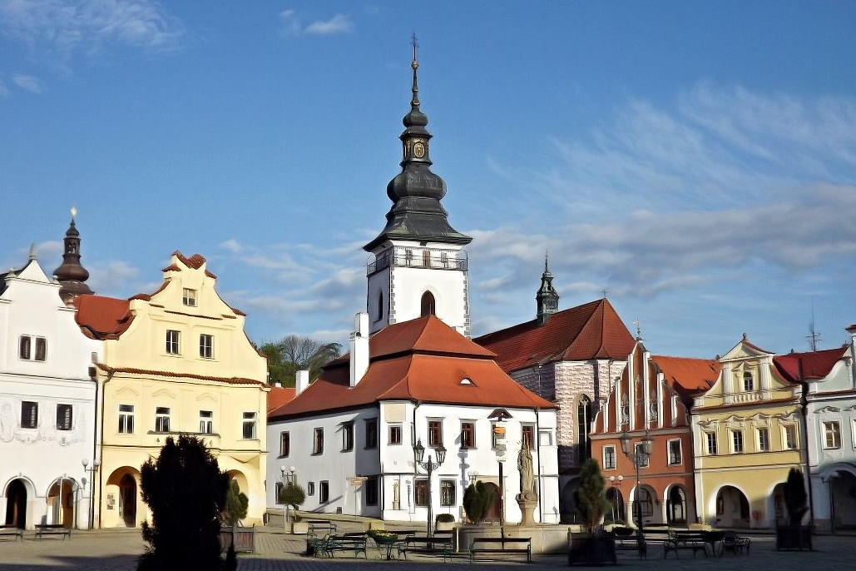

Sportovní hala- Nádražní ulice Začátek v 9.00hod

Rozpis
Datum: Sobota 13.4.2019
Místo: Velká Sportovní hala Pelhřimov- Nádražní ulice
Pořadatel: SG Pelhřimov
Činovníci: ředitel závodu: Švecová Zdeňka
hl.rozhodčí : Zourová Světlana
Zourová Světlana, F.B.Vaňka 1971
393 01 Pelhřimov
mob.:721 847 097
nebo e-mail: SvetlanaZourova@seznam.cz

Podmínka účasti: včas zaslaná přihláška obsahující jméno a datum nar. závodnice,
příslušnost TJ, jméno trenéra, jméno a kvalifikaci rozhodčí

Přihlášky prostřednictvím GISU do SOBOTY 6.4.2019
Případné dotazy psát na e-mail
Startovné: 100 Kč na závodnici
Rozhodčí: každý oddíl přiveze s sebou kvalifikovanou rozhodčí na 4závodnice 1rozhodčí
( při nedodržení pokuta 200 Kč)

Losování: bude provedeno 10.4.2019
Stravování: otevřený bufet v suterénu kuželny
Ceny: závodnice na 1. – 6. místě obdrží medaile a diplom, ostatní drobné ceny
Ubytování: případný požadavek je nutno 3týdny předem nahlásit

!Omezení: POZOR nejvíce 6 závodnic v I. a II. kategorii z každého oddílu mimo pořádajícího !

Po skončení závodu I., II., III. a IV.kategorie bude vyhlášení výsledků a organizované rozcvičení další kategorie

Dvojboj Lavička - prostná
TECHNICKÉ USTANOVENÍ
I.kategorie MIMI I.2013-2014
LAVIČKA
Skladební požadavky 4prvky každý prvek dle pravidel (ZP-DTP , FIG) + 0,5 b
( arabeska a váha prvek hodnoty A pro tento závod )

PROSTNÁ: gymnastický pás 10m
Skladební požadavky 4 prvky každý prvek dle pravidel (ZP-DTP , FIG) + 0,5 b
( arabeska a váha prvek hodnoty A pro tento závod )

Maximální výchozí známka D u této kategorie je 2,00b ; do výchozí známky se započítává
pouze 4 prvky , známka E z 10 b.

Neutrální srážky:
4 prvky 0 bodů
3 prvky -1 bod
2prvky -2 body
1prvek -4 body

Kladinka/ - prostná
II.kategorie Mimi II. 2012-2013
Povinné sestavy závodní PŘÍPRAVKA

KLADINA – hodnocení z 8.00 bodů + 2.00 bod bonifikace
Výška kladiny: I .a II. kategorie - nízká kladina, III. kategorie - lavička
Ze stoje čelně u konce kladiny :
1.Dohmatem na kladinu unožením přešvih do sedu roznožného, dohmat za tělo,
přednožit a vztyk přes jednu nebo obě nohy do stoje – upažit ………………… 2,00 b.
2. dva kroky ve výponu, upažit ……………………………………………………………….. 1,00 b.
3. krok, vysoké přednožení jednou a druhou nohou v upažení ……………………..... 1,00 b.
4. krok, arabeska – výdrž 2s. ………………………………………………………….. 1,00 b.
5. skok snožmo, zapažením a předpažením upažit, skok do dřepu – upažením
pokrčit ruce za hlavu, obrat ve dřepu o 90°……………………………………......... 2,00 b.
6. seskok odrazem snožmo ……………………………………………………………. 1,00 b.
Bonifikace :
1/ skok s bočným roznožením 180° v bodě 5................................ ……………….. 2,00 b.
5. upažit rovný výskok + skok s bočným roznožením 180° + zadním obloučkem
rovný výskok s doskokem do dřepu+ obrat ve dřepu 90°
srážky: bočné roznožení mezi 90°-135°….0,10 – 0,30 b.
bočné roznožení mezi 45°- 90°….. 0,5 b.
menší roznožení než 45° - prvek se neuzná
PROSTNÁ – sestava hodnocena z 8,00 bodů + 2,00 bod bonifikace
Základní postavení – stoj spatný, připažit:
1. Upažit, výkrok jednou nohou a švihem přednožit vzhůru, výkrok druhou
nohou a švihem přednožit vzhůru – stoj spatný ……………………………….. 1,00 b.
2. přísunný poskok, krok a čertík do stoje spatného …………………………….. 1,50 b.
3. odrazem snožmo naskočený kotoul vpřed do širokého sedu roznožmo, hluboký
předklon, vzpažit, dlaně na zem ………………………………………………… 2,00 b.
4. stoj na lopatkách, paže na zemi – výdrž 2s., skrčením jedné nohy vztyk do
stoje spojného……………………………………………………………………. 0,50 b.
5. krok vpřed a výponem kotoul vzad na napnuté nohy, výskok s obratem 180°
čelné kruhy dolů ………………………………………………………………… 2,00 b.
6. výkrokem jedné nohy arabeska – výdrž 2s., připažením konec ………………. 1,00 b.
Bonifikace :
Po bodě 5 – Přemet stranou do čelného postavení , přinožit-obrat o 90°......…… 2,00 b.
Srážky dle Pravidel SG a ZP.

Trojboj Bradla - Kladina – Prostná
dle Závodního programu ženských složek
(aktualizace leden 2019)
III.kategorie VS0 A 2011-2012
IV.kategorie VS0 B 2010 a st.
V.kategorie VS1A 2011-2012
VI.kategrie VS4B Žákyně B 2007-2010
VII.kategorie VS5B Juniorky B 2005-2007
VIII.kategorie VS6B Ženy B 2004 a st.
IX. .kategorie VS4C Žákyně C 2008 - 2010
X.kategorie VS5C Juniorky C 2005-2007
Cvičí se na páse 15 m.
Hudební doprovod na CD popřípadě ještě na kazetě či flešce

Časový program: 7.30 prezentace, trénink
8.00 rozcvičení I. II. III a IV.kategorie
8.40 porada rozhodčích a trenérů
9.00 nástup závodnic
9.15 zahájení závodu I. II. III. a IV.kategorie
17.30 předpokládaný konec závodu


Zuzana Hartlová 23.12.2008

Firma GYM- sport www.gym-sport.cz
Vám u vstupu do Sportovní haly nabídne: Gymnastické závodní a tréninkové dresy , tréninkové legíny všech délek a velikostí (krátké, tříčtvrteční a dlouhé) z kvalitní strečové a ekologické bavlny
Vše za skvělé ceny nejen pro malé začínající gymnastky ale i pro zkušené závodnice

